Guía de trabajo 7mo Básico
NOMBRE:________________________________________________________
OBJETIVO: Reconocer la reutilización de material de desechos a objetos tecnológicos según necesidades personales o grupales.

Instrucciones: completa toda la guía y pégala en el cuaderno de tecnología.
En nuestro entorno podemos encontrar lamentablemente mucha basura, y no presisamente en los botes de basura

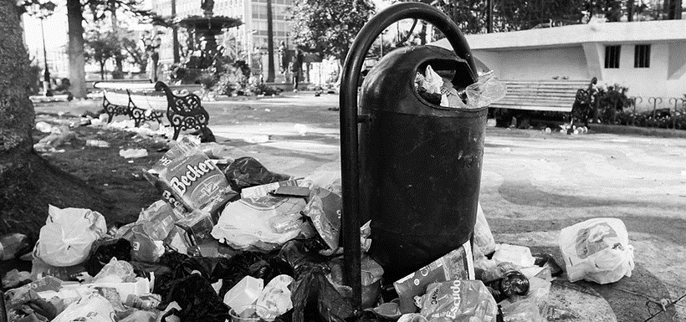
- Observa con mucha atención las imagenes y escribe la basura que ves.
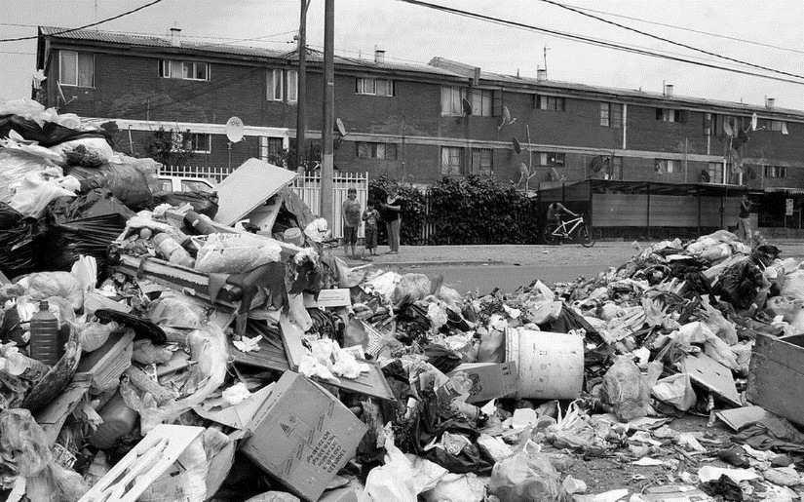
1.______________________________________ 4. _______________________________________
2.______________________________________ 5.________________________________________
3.______________________________________ 6.________________________________________

2. Escribe 3 soluciones puedes suguerir a la población para poder evitar este problema.
1.__________________________________________________________________________
2.__________________________________________________________________________
3.__________________________________________________________________________

3. En la asignatura de Tecnología te enseña a que puedes reutilizar objetos tecnológicos de desecho y tranasformarlos en otros objetos de utilidad para ti, tu familia o comunidad.
- Observa estos materiales de desechos y tranformalos en objetos tecnológicos de uso.
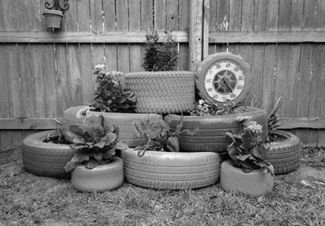
Ejemplo:
